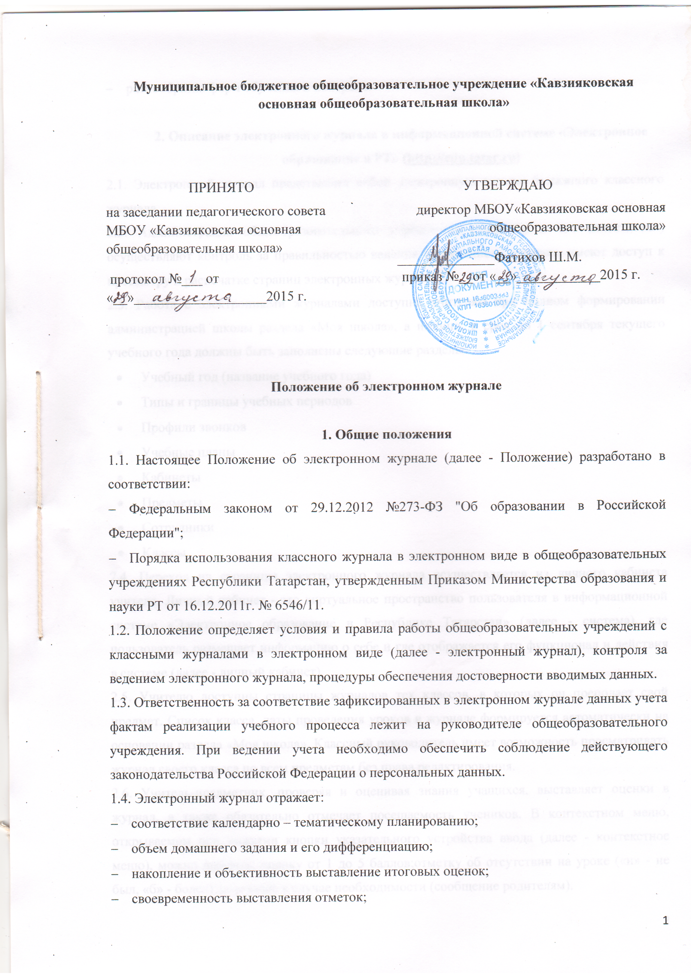

- разнообразие форм обучения и контроля.

2. Описание электронного журнала в информационной системе «Электронное
образование в РТ» (http://edu.tatar.ru)
2.1. Электронный журнал представляет собой электронную версию бумажного классного журнала.
2.2. Администрация общеобразовательного учреждения (директор и его заместители) осуществляют контроль за правильностью ведения электронного журнала, имеют доступ к просмотру и распечатке страниц электронных журналов.
2.3. Работа с электронными журналами доступна учителям при полном формировании администрацией школы раздела «Моя школа», а именно, в срок до 1 сентября текущего учебного года должны быть заполнены следующие разделы:
- Учебный год (название учебного года)
- Типы и границы учебных периодов
- Профили звонков
- Учебные планы
- Кабинеты
- Предметы
- Сотрудники
- Классы.
2.4. Переход на страницы электронного журнала осуществляется из личного кабинета учителя. Личный кабинет - это виртуальное пространство пользователя в информационной системе «Электронное образование в Республике Татарстан» (далее - система), где пользователь размещает информацию о себе и где отображается его функционал и действия в системе (далее - личный кабинет).
2.5. Учителю доступны страницы журналов тех классов, в которых он преподает свой предмет. Список класса, даты проведения уроков в журнале формируется автоматически на основании раздела «Моя школа». Классный руководитель имеет возможность просматривать журнал своего класса по всем предметам без права редактирования.
2.6. Учитель-предметник, проверяя и оценивая знания учащихся, выставляет оценки в журнал, а также обязательно отмечает посещаемость учеников. В контекстном меню, открываемом при нажатии кнопки указательного устройства ввода (далее - контекстное меню), можно выбрать: оценку от 1 до 5 баллов;отметку об отсутствии на уроке («н» - не был, «б» - болел);замечание в случае необходимости (сообщение родителям).
2.7. Во вкладке «Итоговая ведомость» автоматически формируется и отображается оценка за учебный период, за год, за экзамен.
2.8. Учителем-предметником заполняются темы уроков. Виды работ на уроке (задания, за которые ученик на уроке может получить оценку) выбираются из контекстного меню:

- домашняя работа;
- ответ на уроке;
- контрольная работа;
- срез знаний;
- лабораторная работа;
- самостоятельная работа;
- проект;
- реферат;
- практическая работа;
- диктант;
- сочинение;
- изложение;
- зачет;
- тестирование;
- работа над ошибками.

2.9. В графе «Домашнее задание» записывается содержание домашнего задания и характер его выполнения, страницы, номера задач и упражнений, практические работы (в случае, если домашнее задание задается).
2.10. Средняя оценка за период (четверть, триместр, полугодие) формируется автоматически. Оценку за период выставляет учитель-предметник, выбирая из контекстного меню.
2.11. В электронном журнале учтено, что класс на занятиях по иностранному языку, татарскому языку, физической культуре, трудовому обучению, а также по русскому языку в этнокультурных школах делится на две, три группы.
2.12. Все записи в электронном журнале должны вестись четко и аккуратно.
2.13. Внесенное учителем в электронный журнал расписание уроков на выбранный день, домашнее задание, комментарий, сообщения родителям, оценки по предметам автоматически отображаются в электронном дневнике ученика. Родители могут просмотреть дневник ученика из своего личного кабинета, а также могут подписаться на мобильную услугу - SMS-рассылку оценок.

3. Общие правила ведения учета в электронном журнале
3.1. Внесение информации об уроке и об отсутствующих должно производиться по факту в день проведения. Если урок проводился другим преподавателем вместо основного, факт замены должен отражаться в момент внесения учетной записи.
3.2. Внесение в журнал информации о домашнем задании должно производиться в день проведения занятия. В графе «Домашнее задание» записываются содержание задания, страницы, номера задач и упражнений, практические задания с отражением специфики организации домашней работы. Например, «Повторить …; составить план, таблицу, вопросы; выучить наизусть; ответить на вопросы, составить презентацию, алгоритм, диалог и т. д.». Если задание носит индивидуальный характер, тогда в графе «Домашнее задание» можно записывать: индивидуальные задания. В случае, если на уроке не дается домашнее задание делается запись «не задано».
3.3. Оценки за урок должны быть выставлены во время проведения урока или до 24.00 часов текущего дня. Оценки за письменную работу должны быть выставлены в течение одной недели со дня ее проведения.
3.4. Сводная ведомость учета формируется автоматически по окончании
учебного периода. Для использования данных из электронной формы в качестве документов они выводятся на печать и заверяются в установленном порядке.
3.5. Архивное хранение учетных данных в электронном виде должно предусматривать контроль за их целостностью и достоверностью на протяжении всего срока с помощью электронной подписи.
3.6. Сводная ведомость итоговой успешности класса за учебный год выводится из системы учета в том виде, который предусмотрен действующими требованиями архивной службы.
3.7. Если данные по учебному году хранятся вэлектронном виде, сводная ведомость должна быть передана в архив сразу по завершении ведения учета в соответствующем классном журнале.
3.8. Отметки (оценки) обучающихся за четверть должны быть обоснованы. Для объективной аттестации обучающихся за четверть необходимо наличие не менее трех отметок (оценок) при учебной нагрузке 1 час в неделю и не менее пяти при учебной нагрузке более от 2 часов в неделю с учетом качества знаний обучающихся по письменным и практическим работам.
3.9. Итоговая оценка за четверть «н/а» (не аттестован) может быть выставлена только в случае отсутствия необходимого количества текущих оценок и пропуска обучающимся не менее 2/3 учебного времени. Итоговая оценка за год «н/а» (не аттестован) может быть выставлена только в случае наличия не менее двух оценок «н/а» за учебный период и пропуска обучающимся не менее 2/3 учебного времени.
3.10. У обучающихся, находящихся на индивидуальном обучении в электронный журнал выставляются только четвертные и годовые отметки (оценки) учителем-предметником. Ученики, получающие данную форму образования, оцениваются только по предметам, которые определены в их индивидуальном учебном плане, утвержденном директором учреждения. Все текущие отметки (оценки) проставляются в журнал индивидуального обучения согласно номенклатуре учреждения и дневник данного обучающегося.
3.11. В случае проведения с обучающимися занятий в санаториях (больнице) в электронный журнал в дни пропуска делается заметка «б», справка с оценками ученика хранится у классного руководителя, отметки из справки в электронный журнал не переносятся, но учитываются при выставлении оценок за период обучения.
3.12. Контроль за ведение электронного журнала осуществляется один раз в месяц заместителем директора по учебной работе и включает в себя следующее:
- своевременность заполнения тем уроков и домашнего задания;
- объективность оценивания знаний учащихся;
- накопляемость оценок;
- своевременность выставления оценок;
- дозирование домашнего задания.

4. Права и обязанности участников образовательного процесса при работе с электронными журналами
4.1. Директор имеет право:
- просматривать все электронные журналы общеобразовательногоучреждения без права редактирования;
- распечатывать страницы электронных журналов;
- заверять электронную версию журнала электронной подписью (в случае,если она предусмотрена);
- заверять распечатанный вариант электронного журнала подписью и печатью общеобразовательного учреждения.
4.2. Директор обязан:
- создавать логины своим заместителям для доступа в личный кабинет всистеме;
- заполнять раздел «Моя школа»;
- следить за заполнением электронных журналов учителями.
  - Заместители директора имеют право:
- просматривать все электронные журналы общеобразовательногоучреждения без права редактирования;
- распечатать страницы электронных журналов.
  - Заместители директора обязаны:
- создавать логины учителям, которых они курируют, для доступа вличный кабинет системы;
- заполнять раздел «Моя школа»;
- следить за заполнением электронных журналов учителями.
  - Учитель - предметник имеет право:
- просматривать и редактировать электронный журнал лишь тех классов, в которых преподает;
- заверять электронную версию журнала электронной подписью (в случае,если она предусмотрена).
  - Учитель-предметник обязан:
- заполнять темы уроков, виды работ на уроке, домашние задания и писать сообщения родителям (в случае необходимости);
- выставлять оценки и отмечать отсутствующих на уроке.
- Классный руководитель имеет право:
- просматривать журнал своего класса по всем предметам без права редактирования.
- Классный руководитель обязан:
- создавать логины ученикам и их родителям для доступа в личный кабинет системы;
- информировать родителей о существовании электронных дневников и SMS- рассылки оценок.
  - Ученик имеет право:
- просматривать свою успеваемость;
- просматривать домашние задания.
  - Ученик обязан оповещать учителя об ошибочно выставленной оценке.
4.9. Родители имеют право:
- просматривать успеваемость ребенка в электронном дневнике;
- пользоваться мобильной услугой - SMS- рассылка оценок на личный мобильный телефон родителя.
  - Заместитель директора по учебной работе проводит инструктаж учителей каждой параллели по требованиям, предъявляемым к ведению электронного журнала, с учетом изучаемых дисциплин.
  - Директор и заместитель директора по учебной работе осуществляют проверку качества ведения электронных журналов согласно плану внутришкольного контроля. Итоги проверки электронных журналов отражаются в справках, приказах по учреждению.
  - Основные направления и примерная периодичность проверки электронных журналов отражаются в плане работы учреждения и плане внутришкольного контроля.
  - В случае нарушений, допущенных при ведении электронного журнала, учителю-предметнику или классному руководителю, а также заместителю директора по учебной работе объявляется дисциплинарное взыскание за невыполнение своих должностных обязанностей в соответствии со статьями Трудового кодекса Российской Федерации.
  - Учитель обязан планировать опрос обучающихся и фиксировать отметки в журнале на каждом уроке. В случае оценивания знаний обучающегося «2» (двумя баллами), учитель обязан опросить его в 2-3-дневный срок и зафиксировать отметку в журнале. Между зачетами, тематическими контрольными работами следует предусмотреть промежуточную аттестацию обучающихся по изучаемой теме на основе выявления уровня образовательной подготовки обучающихся путем устного опроса.

5. Ограничения для участников образовательного процесса при работе с электронными журналами и дневниками
5.1. Участникам образовательного процесса, указанным в разделе 4 настоящего Положения, запрещается передавать персональные логины и пароли для входа в информационную систему «Электронное образование в РТ» другим лицам.

